NỘI DUNG CHI TIẾT CHƯƠNG TRÌNH HÀN CƠ BẢN
Hệ đào tạo: Ngắn hạn

TT | Nội dung | Số tiết | Phân bố thời gian |  | Ghi chú
TT | Nội dung | Số tiết | Lý thuyết | Thực hành | Ghi chú
1 | Bài 1. Nội qui thực tập xưởng hàn - An toàn lao động - Hướng dẫn sử dụng thiết bị, dụng cụ hàn điện | 1 | 1
2 | Bài 2. Hướng dẫn sử dụng thiết bị, dụng cụ hàn điện | 2 | 2
3 | Bài 3. Gây và duy trì hồ quang – hàn điểm - Hàn đường thẳng | 6 | 1 | 5
4 | Bài 4. Hàn bằng đấu mí | 6 | 1 | 5
5 | Bài 5. Hàn bằng lắp góc chữ T | 6 | 1 | 5
6 | Bài 6. Kỹ thuật hàn MIG/MAG, Hàn đường thẳng (MIG - MAG) | 6 | 2 | 4
7 | Bài 7. Hàn bằng đấu mí(MIG - MAG) | 6 | 1 | 5
8 | Bài 8. Hàn bằng lắp góc chữ T (MIG - MAG) | 12 | 1 | 11
 | Tổng cộng | 45 | 10 | 35

Bài 1
NỘI QUY THỰC TẬP XƯỞNG HÀN – AN TOÀN LAO ĐỘNG
HƯỚNG DẪN SỬ DỤNG THIẾT BỊ DỤNG CỤ HÀN ĐIỆN

Mục tiêu:
- Thực hiện đúng theo nội qui, qui tắc an toàn lao động của xuởng hàn.
- Sử dụng hợp lý, hiệu quả, an toàn và bảo quản tốt các thiết bị, dung cụ hàn hồ quang tay.
- Gây và duy trì hồ quang cháy ổn định, thực hiện đuợc các điểm hàn theo bản vẽ.

A. NỘI QUY XƯỞNG HÀN
Điều 1
Học sinh sinh viên phải xếp hàng tại cửa xưởng trước 5 phút để kiểm tra sĩ số, trang phục bảo hộ lao động đúng qui định và gọn gàng.Giáo viên cho phép mới tuần tự vào xưởng.
- Trễ 5 phút xin phép vào lớp.
- Trễ 15 phút coi như vắng mặt 1 tiết không lý do.
- Nghỉ học phải có giấy phép

Điều 2
Vào xưởng phải để cặp sách gọn gàng, đúng nơi quy định. Tập trung nghe giảng và quan sát các thao tác mẫu của giáo viên. Đọc hiểu cặn kẽ và ghi chép đầy đủ các bản vẽ, yêu cầu kỹ thuật, bản quy trình công nghệ.

Điều 3
Trong giờ học muốn đi ra ngoài phải được phép của giáo viên, tuyệt đối không được chơi thể thao.

Điều 4
Tuyệt đối không được tự động sử dụng các thiết bị máy móc khi chưa được sự đồng ý của giáo viên hướng dẫn. Trong giờ thực tập không được làm các sản phẩm ngoài bài tập.

Điều 5
Trong thời gian thực tập không đựơc bỏ vị trí khi đang vận hành máy. Không hút thuốc lá, uống rượu, ăn uống trong xưởng.

Điều 6
Học sinh sinh viên không được đưa người lạ vào trong xưởng khi chưa được phép của giáo viên hướng dẫn. Khách vào xưởng phải có sự đồng ý của giáo viên hướng dẫn

Điều 7
Trong quá trình thực tập học sinh sinh viên phải chịu hoàn toàn trách nhiệm khi xảy ra hư hỏng hoặc mất mát máy móc, thiết bị, dụng cụ, vật tư. Phải có ý thức bảo vệ của công, giữ gìn dụng cụ, trang thiết bị trong xưởng, tránh làm những hành động gây nguy hiểm cho bản thân và người khác.

Điều 8
Trong khi thực tập, nếu có sự cố xảy ra tai nạn, cần nhanh chóng cách ly nạn nhân ra khỏi tác nhân gây tai hại, sơ cấp cứu và nhanh chóng đưa nạn nhân đến trạm y tế, giữ nguyên hiện trường và báo cáo với giáo viên hướng dẫn.

Điều 9
Cuối giờ thực tập nhanh chóng kiểm tra thu dọn dụng cụ thiết bị, giao nộp sản phẩm, làm vệ sinh máy móc, chỗ làm việc và toàn bộ xưởng. Sau đó tập trung lớp nghe giáo viên rút kinh nghiệm và phổ biến công việc ngày hôm sau.

Điều 10
Tất cả mọi học sinh sinh viên phải nêu cao tinh thần trách nhiệm thực hiện tất cả các nội qui xưởng đã đề ra.
B. AN TOÀN LAO ĐỘNG
1/- Trước khi làm việc
- Kiểm tra máy hàn, dây điện, dây nối mát, đồ gá phôi và các thiết bị dùng cho công việc có hoạt động bình thường hay không.
- Đọc bản hướng dẫn qui trình, nghiên cứu bản vẽ, đọc kỷ các yêu cầu kỹ thuật đề ra đối với công việc.
- Tính các thông số kỹ thuật theo yêu cầu của bàn hướng dẫn qui trình
- Kiểm tra đầy đủ các dụng cụ thiết bị và phôi liệu dùng trong công việc.
- Điều chỉnh các thông số máy và các thiết bị hàn phù hợp với yêu cầu.
- Đặt lên bàn hàn những dụng cụ, thiết bị, phôi liệu, đồ gá cần thiết để bắt đầu làm việc theo bản hướng dẩn qui trình.

2/- Trong khi làm việc
Trên bàn hàn chi đặt những dụng cụ và vật dụng cần thiết trong thời gian làm việc nhất định. Sau khi dùng xong dụng cụ nào phải sắp xếp đúng chỗ quy định.
Không được:
- Vứt các dụng cụ vào nhau hay vứt lên vật khác
- Tự ý điều chỉnh máy nếu chưa được hướng dẫn sử dụng.
- Đập phá máy móc hay bàn gá phôi hàn.
- Đặt ngổn ngang phôi, kẹp hàn, nón bảo vệ trên bàn gá phôi.
Thường xuyên giữ sạch sẽ ngăn nắp nơi làm việc.

3/- Khi làm xong công việc
- Thu dọn phôi, kẹp hàn để đúng nơi quy định.
- Tắt CB hay cầu dao điện.
- Làm vệ sinh sạch sẽ khu vực hàn.
- Bàn giao máy hàn cho tổ trưởng hay người trực trong ca thực tập.

C. HƯỚNG DẪN SỬ DỤNG THIẾT BỊ DỤNG CỤ HÀN ĐIỆN
I. KHÁI QUÁT
1/- Nguyên lý
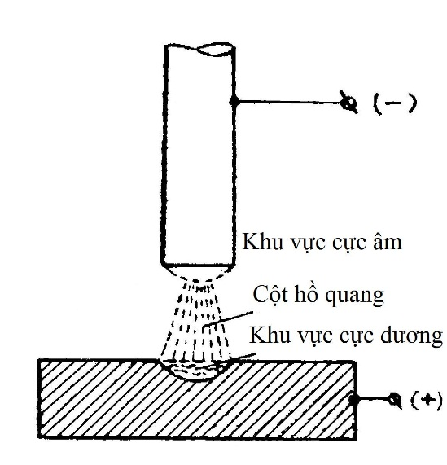
Hàn là quá trình nối hai đầu của một chi tiết hoặc nhiều chi tiết với nhau bằng cách nung nóng chúng đến trạng thái chảy hay dẻo. Khi hàn ở trạng thái chảy thì ở chỗ nối mối hàn của vật hàn chảy ra và sau khi đông đặc ta nhận được mối hàn.
Hình 1.1. Cấu tạo của hồ quang

Hàn điện hồ quang là cho que hàn tiếp xúc với vật hàn để sinh ra chập mạch, lúc này không khí giữa đầu que hàn và vật hàn biến thành khí dẫn điện, sinh ra nhiệt độ cao và ánh sáng mạnh, hiện tượng này được gọi là hồ quang.

2/- Đặc điểm
Hàn ngày càng được sử dụng rộng rãi trong công nghiệp hiện đại. Về công dụng của hàn có thể chia làm hai mặt: chế tạo và sửa chữa.
Công nghệ hàn đóng góp rất nhiều cho sự phát triển của công nghiệp hiện đại.
a-/ So với tán bằng đinh, hàn tiết kiệm được 10÷20% khối lượng kim loại sử dụng, hình dáng chi tiết cân đối hơn.
b-/ So với đúc hàn tiếp kiệm được tới 50% vì không cần hệ thống rót. Sử dụng hàn trang xây dựng nhà cao cho phép giảm 15% trọng lượng sườn, kèo, đồng thời việc chế và lắp ráp chúng cũng được giảm nhẹ, độ cứng vững của kết cấu lại tăng.
c-/ Hàn có năng suất cao do giảm được số lượng nguyên công, giảm được cường độ lao động và tăng được độ bền chắc của kết cấu. Giảm được thời gian và giá thành chế tạo kết cấu.
d-/ Hàn có thể nối được những kim loại có tính chất khác nhau.
e-/ Thiết bị hàn tương đối đơn giản và dễ chế tạo.
f-/ Độ bền mối hàn cao, chắc và kín.
g-/ Giảm được tiếng ồn khi sản xuất v.v...
Tuy nhiên hàn còn nhược điểm là sau khi hàn tồn tại ứng suất dư, tổ chức kim loại gần mối hàn không tốt, làm giảm khả năng chịu tải trọng động của mối hàn, vật hàn hay bị biến dạng cong, vênh.
3/- Các kiểu mối hàn
Trong một kết cấu hàn, tất cả các mối hàn phân bố theo các vị trí không gian khác nhau. Có thể quy ước chia thành bốn loại (hình 9.2):
a-/ Mối hàn bằng:
Các mốí hàn bằng (còn gọi là hàn sấp, hàn phẳng) là những mối hàn phân bố trên các mặt phẳng nằm trong góc từ 0o÷60o.
Các mốí hàn bằng dễ thực hiện và cho năng suất cao nhất. Vì thế khi hàn, nếu có thể xoay lật kết cấu được, nên cố gắng đưa mối hàn về vị trí hàn bằng là tốt nhất.
b-/ Mối hàn đứng
Các mối hàn đứng là những mối hàn phân bố trên các mặt phẳng nằm trong góc từ 60o÷120o theo phương bất kỳ, trừ phương song song với mặt phẳng nằm ngang.
Các mối hàn đứng, khi có hướng hàn đi lên gọi là hàn leo, hướng hàn đi xuống còn gọi là hàn tụt, điều kiện hình thành mối hàn và chất lượng của chúng cũng khác nhau.
c-/ Mối hàn ngang
Mối hàn ngang là những mối hàn phân bố trên các mặt phẳng nằm trong góc từ 60o÷120o theo phương song song với mặt phẳng nằm ngang.
d-/ Mối hàn trần
Các mối hàn trần là những mối hàn phân bố trên các mặt phẳng nằm trong góc từ 120o÷180o. Khi thực hiện người công nhân phải ngửa mặt lên trên về phía hồ quang nên còn gọi là hàn ngửa.
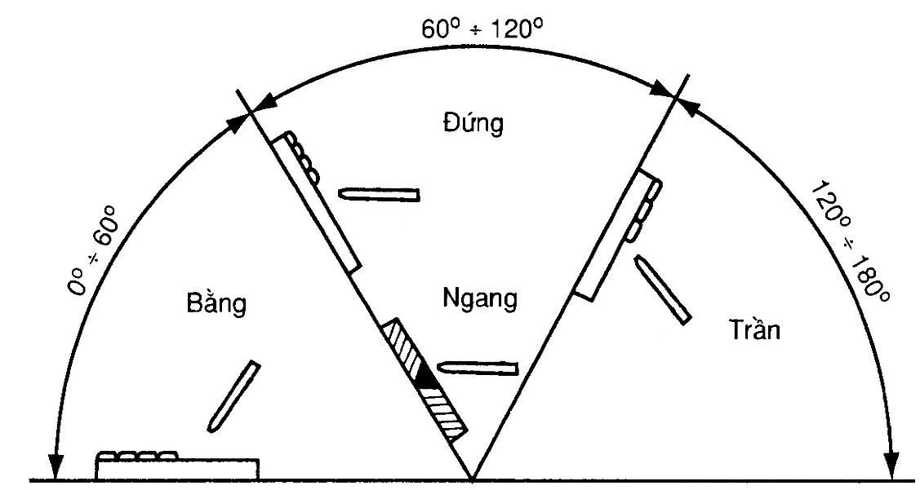
Hình 1.2. Phân loại mối hàn theo vị trí trong không gian

II. THIẾT BỊ - DỤNG CỤ HÀN
1/- Máy hàn và các dụng cụ kèm theo
a-/ Máy hàn
Thiết bị dùng để cung cấp năng lượng cho quá trình hàn hồ quang tay được gọi là máy hàn hồ quang. Máy hàn hồ quang rất đa dạng và phải thỏa mãn một số yêu cầu cơ bản sau đây:
- Điện áp không tải của máy U_{o} phải đủ để gây hồ quang, nhưng không gây nguy hiểm cho người sử dụng (< 90V). Điện áp không tải U_{o} là điện áp ở các đầu ra của máy hàn trong điều kiện không có tải; đối với nguồn điện xoay chiều U_{o} = 55÷80V, đối với nguồn một chiều U_{o} = 30÷55V. Điện áp khi hàn của nguồn xoay chiều thường nằm trong khoảng Uh = 25÷45 V, và của nguồn một chiều là Uh =16÷35V.
- Máy hàn phải đảm bảo điện áp ổn định trong quá trình hàn.
- Máy hàn phải có dòng điện ngắn mạch Io không quá lớn.
Thường I_{o} = (1,3÷1,4)I_{h} I_{h} – dòng điện hàn.
- Máy hàn hồ quang tay phải điều chỉnh được với nhiều loại chế độ hàn khác nhau.
- Máy hàn hồ quang tay phải có kích thước và khối lượng càng nhỏ càng tốt, hệ số công suất hữu ích cao, giá thành thấp, dễ dàng sử dụng, bảo quản và sửa chữa.
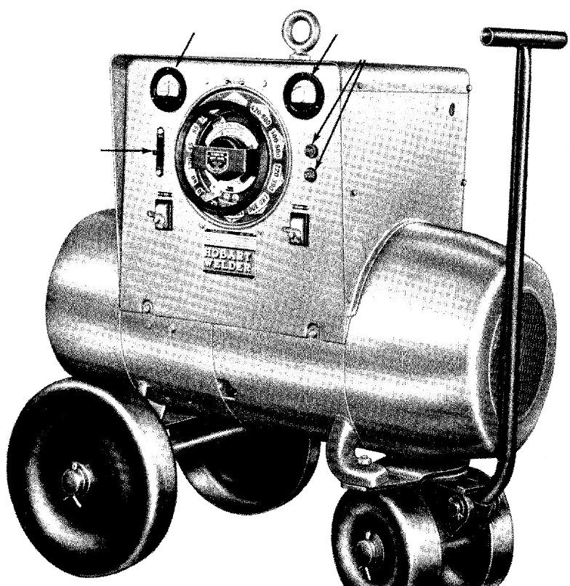
Đồng hồ Ampe
Đồng hồ Vôn
Công tắc
Công tắc
phân cực

Hình 1.3. Cấu tạo bên ngoài của một máy phát điện hàn.

b-/ Kìm hàn
Kìm hàn là dụng cụ để kẹp chặt que hàn và dẫn dòng điện tới que hàn, nó quyết định rất lớn đến khả năng làm việc của người thợ hàn và chất lượng mối hàn. Vì vậy kìm hàn cần phải thỏa mãn một số yêu cầu sau:
- Giữ cho que hàn ở vị trí thuận lợi nhất để hàn, dễ thao tác kẹp nhanh.
- Tiếp xúc điện tốt, lò xo nén chịu nhiệt tốt.
- Chỗ tay cầm của kìm không bị nung nóng quá.
- Khối lượng kìm không lớn quá 0,6 kg, chịu được dòng điện hàn 300A.
b) Kìm hàn được cách điện đầy đủ
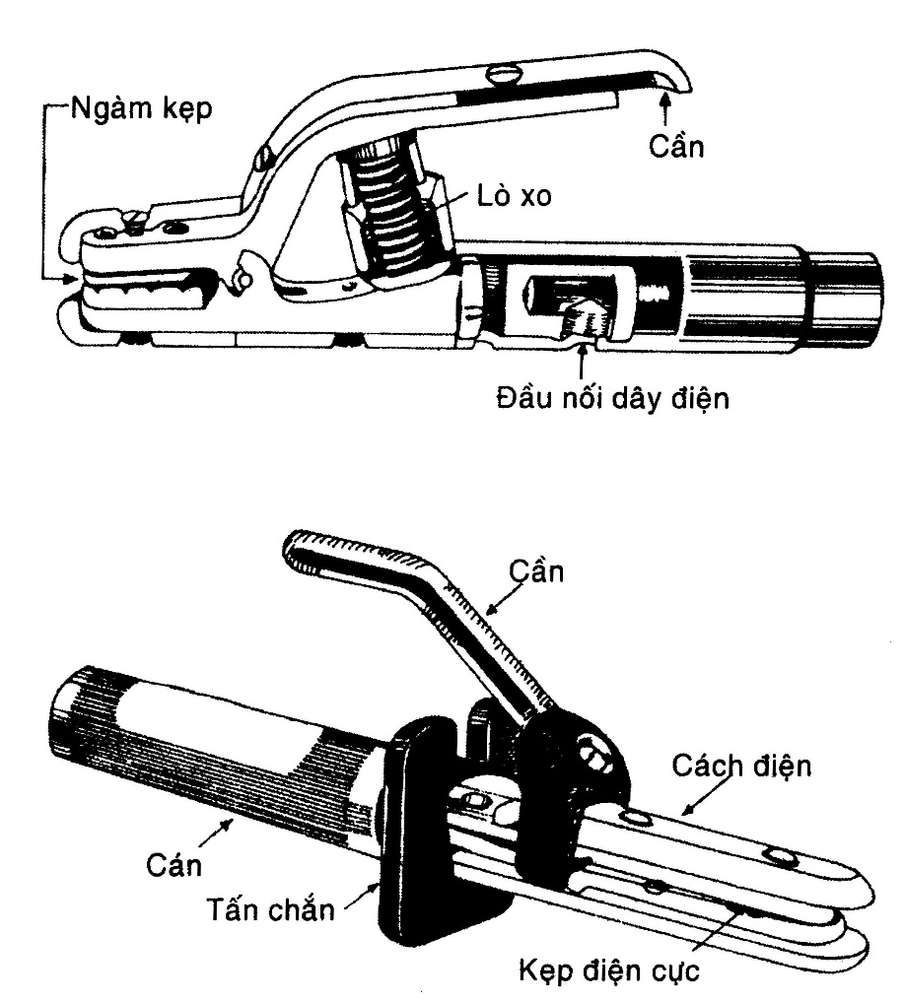
a) Kìm hàn có cán bọc lớp cách điện

Hình 1.4. Kìm hàn

c-/ Mặt nạ hàn
Mặt nạ dùng để ngăn ngừa tác hại của hồ quang đối với mắt và da mặt. Mặt nạ được chế tạo bằng vật liệu nhẹ. Khối lượng mặt nạ yêu cầu không lớn hơn 0,6 kg. Kích thước mặt nạ phải đủ để bảo vệ toàn bộ mặt khi hàn, lỗ lắp kính gồm có 2 lớp kính trắng và kính đen. Mặt nạ thường có hai loại: cầm tay (a) và đội đầu (b).
Kính hàn có tác dụng làm giảm bớt cường độ ánh sáng của hồ quang lọc các tia hồng và tử ngoại.

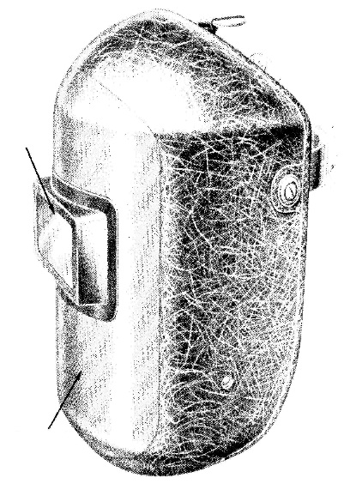
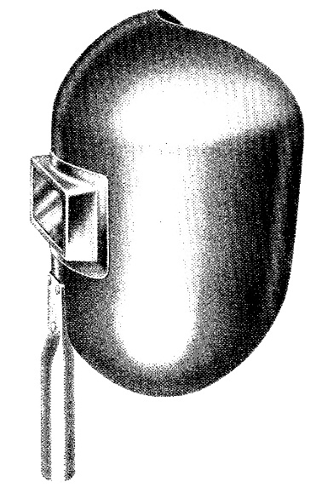
Kính hàn

Kính hàn

b)
a)
Mặt che chính
Tay cầm
Núm chỉnh vòng đai
Vòng đai đội đầu
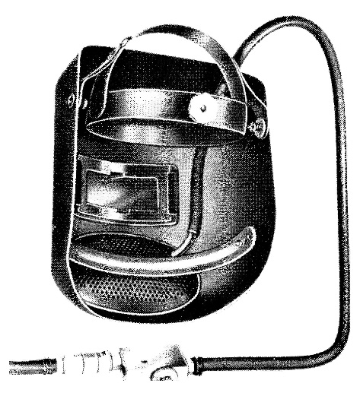

Ống dẫn khí
c)
Hình 1.5. Một số kiẻu mặt nạ hàn

d-/ Búa gõ xỉ
Dùng để gõ cho xỉ bong khỏi bề mặt mối hàn sau khi nguội.
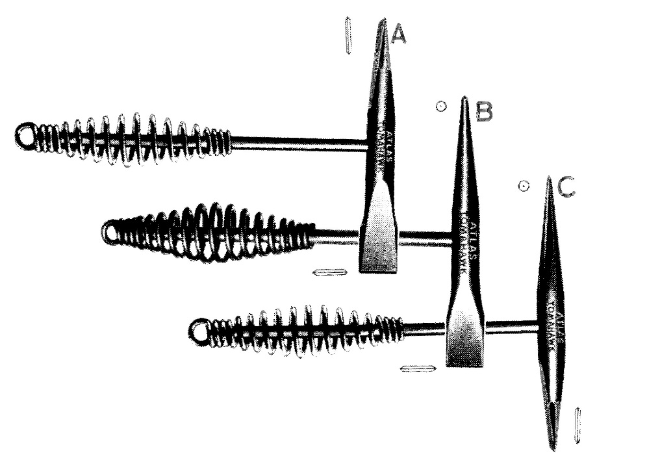
Hình 1.6. Các dạng đầu búa gõ xỉ

e-/ Bàn chải sắt
Dùng làm sạch mép chi tiết trước khi hàn hay làm sạch bề mặt mối hàn sau khi gõ xỉ.

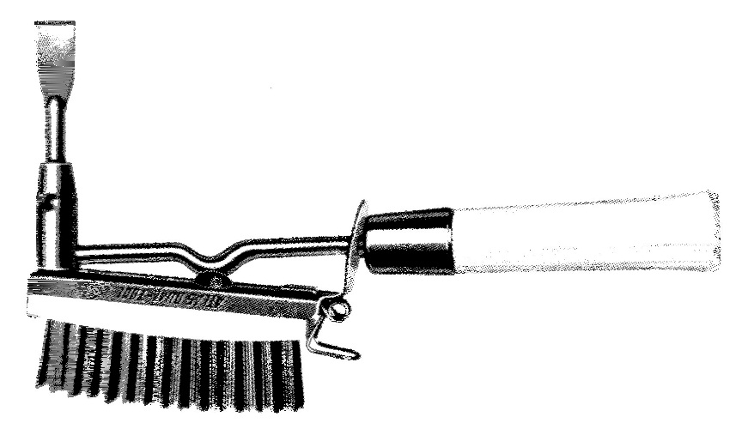
Hình 1.7. Bàn chải sắt chuyên dùng

2. Que hàn
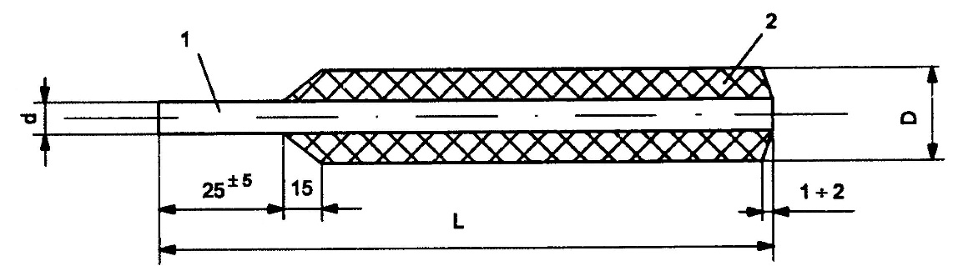
a-/ Cấu tạo que hàn
Gồm 2 phần chính:

Hình 1.8. Cấu tạo que hàn
1. Lõi que 2. Vỏ thuốc

- Phần lõi là những đoạn dây kim loại có chiều dài từ 250÷450mm tương ứng với đường kính từ 1,6÷6,0mm. Theo TCVN 3734-89 quy ước đường kính que hàn được gọi theo đường kính của phần lõi que (d).
- Phần vỏ thuốc bao gồm hỗn hợp các hóa chất, khoáng chất, fero hợp kim và chất dính kết.
b-/ Phân loại
* Theo công dụng
- Que hàn để hàn thép cacbon và thép hợp kim kết cấu.
- Que hàn để hàn thép hợp kim chịu nhiệt.
- Que hàn để hàn thép hợp kim cao và có tính chất đặc biệt.
- Que hàn đắp.
- Que hàn gang.
* Theo chiều dày lớp vỏ bọc, căn cứ vào tỷ số D/d quy ước
- Loại vỏ thuốc mỏng: D < 1,2 ;
- Loại vỏ thuốc trung bình: 1 ,2 < D/d ≤ 1, 45 ;
- Loại vỏ thuốc dày: 1 ,45 < D/d ≤ 1 ,8
- Loại vỏ thuốc đặc biệt dày D/d > 1,8.
* Theo tính chât chủ yếu của vỏ thuốc
- Que hàn loại vỏ thuốc hệ axít (ký hiệu là A)
- Que hàn loại vỏ thuốc hệ bazơ (B)
Ngoài ra, ở một số nước còn có một số loại que hàn khác với thành phần vỏ bọc đặc biệt như vỏ hữu cơ hay tổng hợp. Hiện nay, trong công nghệ hàn hiện đại, dây hàn đã thay thế que hàn, rất liện lợi và cho năng suất cao.
III. GÂY VÀ DUY TRÌ HỒ QUANG
1/- Khái niệm về hồ quang :
Hồ quang là hiện tương phóng điện cực mạnh qua môi trường khí đã bị ion hóa giữa các điện cực. hồ quang phát ra một nguồn ánh sáng và cung cấp một nguồn nhiệt lớn (khoảng 6000⁰C). Nguồn nhiệt có độ tập trung cao dùng để làm nóng chảy vật liệu hàn và kim loại cơ bản.
Chú ý: Ánh sáng mạnh của hồ quang dễ gây ra đau mắt và bỏng da, nên cần có biện pháp bảo vệ tốt.

2/- Phương pháp gây (tạo) hồ quang:
a-/ Phương pháp ma sát:
Đặt nghiêng que hàn so với bề mặt vật hàn 1 góc nào đó(vị trí 1), cho đầu que hàn quẹt nhẹ lên bề mặt vật hàn để gây hồ quang rồi đưa về vị trí thẳng góc (vị trí 2 cao hơn đuờng kính que hàn) để hình thành và duy trì hồ quang. Giữ cho hồ quang một khoảng cách bằng đuờng kính que hàn (vị trí 3).
Đối với những người mới học hàn phương pháp ma sát dể thực hiện hơn nhưng nó rất dể làm hỏng bề mặt chi tiết và khó thao tác trong không gian chật hẹp.

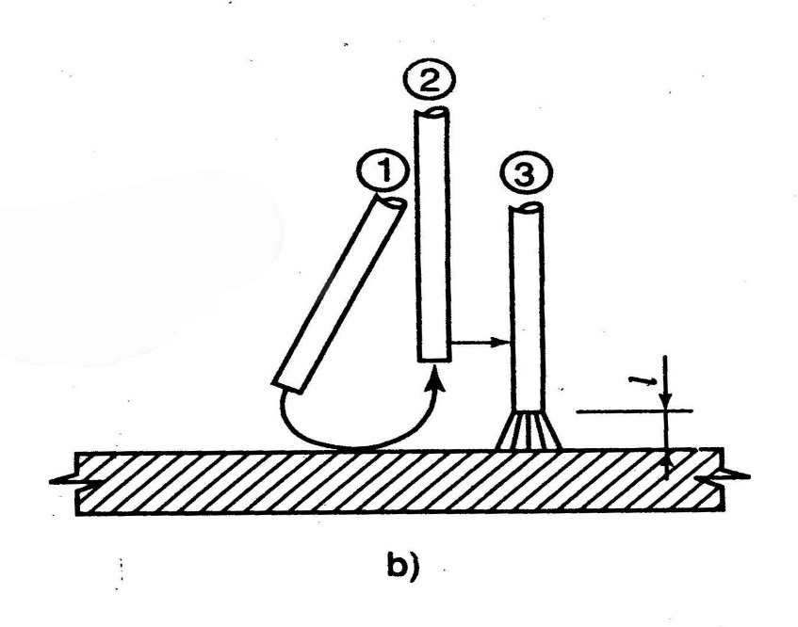
Hình 1.9. Phương pháp gây hồ quang ma sát

b-/ Phương pháp mổ thẳng
Cho que hàn tiếp xúc với vật hàn theo phương vuông góc (vi trí 1) để gây hồ quang, sau đó nhất que hàn lên khỏi vật hàn với khoảng cách cao hơn đuờng kính que hàn sẽ hình thành hồ quang (vị trí 2), sau đó duy trì một khoảng cách cố định bằng đuờng kính que hàn (vị trí 3).
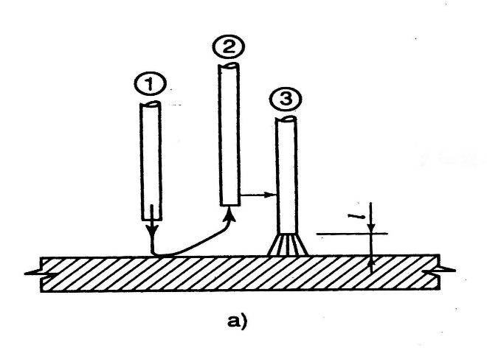
Hình 1.10. Phương pháp gây hồ quang kiểu mổ thẳng

BÀI THỰC HÀNH SỐ 1: GÂY VÀ DUY TRÌ HỒ QUANG

Thực hành: Hàn điểm trên kim loại Thời gian thực hiện: 1 ca
Tiêu chuẩn: Theo yêu cầu bản vẽ Ngày thực hiện:…./…./……..
TT |  | CÁC BƯỚC  THỰC HIỆN | HÌNH VẼ  100 |  | DỤNG CỤ  THIẾT BỊ |  | GHI CHÚ
1 |  | Chuẩn bị phôi:  - Cắt phôi đúng kích thước.  - Nắn thẳng, làm sạch bề mặt chi tiết. | 40 |  | - Thước lá, kéo cắt.  - Búa, đe, bàn chải sắt. |  | - Đúng kích thước.  - Thẳng, phẳng, sạch
2 |  | Lấy dầu trên chi tiết:  - Lấy dấu theo kích thước bản vẽ.  - Gá đặt phôi lên bàn hàn. |  |  | - Thước lá, Phấn đá.  - Bàn hàn, kẹp phôi. |  | - Đúng kích thước yêu cầu bản vẽ.  - Đúng vị trí.
3 |  | Chọn chế độ hàn:  - Chọn đường kính que hàn:  - Chọn cường độ dòng điện hàn:  I_{h} = (40 ÷ 60) x D_{qh}  - Chọn góc độ que hàn. | → D_{qh} = 3,2mm  I_{h} = (25 ÷ 45) x 3,2  = 80 ÷ 144A |  | - Máy hàn, kìm hàn, que hàn.  - Phôi hàn. |  | - Kết hợp chọn I_{h} theo bảng hướng dẫn ở hộp que hàn.
4 |  | Mở máy hàn:  - Điều chỉnh cường độ dòng điện.  - Kẹp que hàn vào kìm hàn. |  |  | - Máy hàn, kìm hàn, que hàn, kính hàn, bao tay da.  - Phôi hàn. |  | - Cường độ theo tính toán ở bước 3.  - Kẹp chặt que hàn chắc chắn.
5 |  | Thao tác hàn:  - Duy trì hồ quang theo phương pháp:  + Mổ thẳng  + Ma sát  - Hàn điểm | 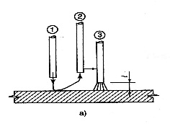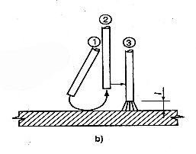 |  |  |  | - Điểm hàn tròn đều (∅8 - ∅10) không khuyết tật.
6 |  | Tắt máy |  |  |  |  | - Tắt CB, treo kềm hàn đúng nơi qui định
7 |  | Tháo phôi làm sạch
8 |  | Kiểm tra
 | CÁC KHUYẾT TẬT THƯỜNG GẶP VÀ CÁCH KHẮC PHỤC
 | Các khuyết tật  - Mối hàn không tròn đều.  - Mối hàn không đúng kích thuớc.  - Mối hàn không ngấu đều, bị đóng cục, rổ xỉ. |  |  | Nguyên nhân  - Tốc độ dao động que hàn không đều.  - Duy trì hồ quang không ổn định.  - Dòng điện hàn nhỏ,chiều dài hồ quang lớn. |  | Biện pháp khắc phục  - Điều chỉnh tốc độ dao động que hàn hợp lý.  - Điều chỉnh tốc độ cháy của hồ quang.  - Tăng cường độ dòng điện, giảm chiều dài hồ quang

BÀI THỰC HÀNH SỐ 2: HÀN ĐƯỜNG THẲNG

Thực hành: Hàn đường thẳng Thời gian thực hiện: 1 ca
Tiêu chuẩn: Theo yêu cầu bản vẽ Ngày thực hiện: …./…./……..
TT | CÁC BƯỚC  THỰC HIỆN | HÌNH VẼ |  | DỤNG CỤ THIẾT BỊ |  | GHI CHÚ
1 | Chuẩn bị phôi hàn  - Cắt phôi theo kích thước bản vẽ.  - Nắn phẳng, làm sạch bề mặt phôi.  - vạch dấu trên phôi | 40  100 |  | Búa, đe, bàn chải sắt, phấn, thước lá |  | - Đúng kích thước, thẳng, phẳng, sạch
2 | Chế độ hàn  - Chọn đường kính que hàn:  - Chọn cường độ dòng điện hàn:  - Chọn phương pháp di chuyển que hàn: kéo thẳng, zigzac. | → D_{qh}=3,2mm  I_{h}=(40÷60)x3,2→I=128÷192A |  |  |  | - Đúng thông số đã chọn.
3 | Gá kẹp phôi |  |  |  |  | - Đúng vị trí  trên bàn hàn
4 | Hàn đường thẳng  - Mở máy hàn  - Điều chỉnh cường độ dòng điện, hiệu điện thế. |  |  | - Máy hàn, mỏ hàn, dây hàn, khí hàn, kính hàn, bao tay da.  - Phôi hàn. |  | - Điều chỉnh các thông số đã tra ở bước 2.  - Chú ý hàn thử bên ngoài trước khi hàn.
5 | Thao tác hàn  - Duy trì hồ quang  - Di chuyển mỏ hàn theo zigzac và kéo thẳng. | 90°  75° |  | Búa gõ xỉ, bàn chải sắt |  | - Đúng góc độ.  - Tốc độ di chuyển mỏ hàn hợp lý.
6 | Kiểm tra  - Tắt máy.  - Gõ xỉ.  - Kiểm tra |  |  | Búa gõ xỉ, bàn chải sắt. |  | - Không bị khuyết tật.
CÁC KHUYẾT TẬT THƯỜNG GẶP VÀ CÁCH KHẮC PHỤC
Các khuyết tật  - Mối hàn bị cháy cạnh.  - Mối hàn bị chảy xệ đóng cục.  - Mối hàn không ngấu, bị đóng cục, rổ xỉ. |  |  | Nguyên nhân  - Dòng điện hàn lớn.  - Tốc độ di chuyển chậm.  - Dòng điện hàn nhỏ. |  | Biện pháp khắc phục  - Giảm cường độ dòng điện.  - Tăng tốc độ di chuyển mỏ hàn, giảm cường độ dòng điện hàn.  - Tăng cường độ dòng điện hàn.

BÀI THỰC HÀNH SỐ 3: HÀN BẰNG ĐẤU MÍ

Thực hành: Hàn bằng đấu mí Thời gian thực hiện: 1 ca
Tiêu chuẩn: Theo yêu cầu bản vẽ Ngày thực hiện:…./…./……..
TT | CÁC BƯỚC  THỰC HIỆN | HÌNH VẼ |  | DỤNG CỤ THIẾT BỊ | GHI CHÚ
1 | Chuẩn bị phôi hàn  - Nắn phẳng, làm sạch bề mặt phôi.  - Cắt phôi theo kích thước bản vẽ. |  |  | - Búa, đe, bàn chải sắt | - Đúng kích thước, thẳng, phẳng, sạch
2 | Chế độ hàn  - Chọn đường kính que hàn:  - Chọn cường độ dòng điện hàn:  - Chọn phương pháp di chuyển que hàn: kéo thẳng, zigzac. | →D_{qh}=3,2mm  I=(40÷60)x3,2  →I=128÷192A |  |  | - Đúng thông số đã chọn.
3 | Gá kẹp phôi |  |  |  | - Đúng vị trí  - Khe hở  1 – 2
4 | Hàn đính  - Mở máy hàn  - Điều chỉnh cường độ dòng điện.  - Kẹp que hàn vào kìm hàn.  - Hàn đính. |  |  | - Máy hàn, kìm hàn, que hàn, kính hàn, bao tay da.  - Phôi hàn. | - Cường độ theo tính toán ở bước 2.  - Kẹp chặt que hàn chắc chắn.
5 | Thao tác hàn  - Duy trì hồ quang  - Di chuyển que hàn kéo thẳng, zigzac. | 90°  75° |  | - Búa gõ xỉ, bàn chải sắt | - Đúng góc độ.  - Tốc độ di chuyển que hàn hợp lý.
6 | Kiểm tra  - Tắt máy.  - Gõ xỉ.  - Kiểm tra |  |  | - Búa gõ xỉ, bàn chải sắt. | - Không bị khuyết tật.
CÁC KHUYẾT TẬT THƯỜNG GẶP VÀ CÁCH KHẮC PHỤC
Các khuyết tật  - Mối hàn bị cháy cạnh.  - Mối hàn bị chảy xệ đóng cục.  - Mối hàn không ngấu, bị đóng cục, rổ xỉ. |  | Nguyên nhân  - Dòng điện hàn lớn.  -Tốc độ di chuyển chậm.  - Dòng điện hàn nhỏ. | Biện pháp khắc phục  - Giảm cường độ dòng điện.  - Tăng tốc độ di chuyển que hàn, giảm cường độ dòng điện hàn.  - Tăng cường độ dòng điện hàn.

BÀI THỰC HÀNH 4: HÀN BẰNG LẮP GÓC CHỮ T

Thực hành: Hàn bằng lắp góc chữ T Thời gian thực hiện: 1 ca
Tiêu chuẩn: Theo yêu cầu bản vẽ Ngày thực hiện:…./…./……..
TT | CÁC BƯỚC  THỰC HIỆN |  | HÌNH VẼ |  | DỤNG CỤ THIẾT BỊ | GHI CHÚ
1 | Chuẩn bị phôi hàn  - Nắn phẳng, làm sạch bề mặt phôi.  - Cắt phôi theo kích thước bản vẽ. |  |  |  | - Búa, đe, bàn chải sắt. | - Đúng kích thước, phẳng và sạch
2 | Chọn chế độ hàn  - Chọn que hàn  - Chọn cường độ dòng điện hàn  - Chọn phương pháp di chuyển que hàn kéo thẳng, zigzac. |  | →D=4mm  I=(40÷60)x4→I=160÷240 A
3 | Hàn đính  - Gá kẹp phôi.  - Mở máy hàn  - Điều chỉnh cường độ dòng điện.  - Kẹp que hàn vào kìm hàn.  - Hàn đính. |  |  |  | - Máy hàn, kiềm hàn, kính hàn, bao tay da, eke.  - Phôi hàn | - Cường độ theo tính toán ở bước 2.  - Đảm bảo vuông góc
4 | Thao tác hàn  - Duy trì hồ quang  - Di chuyển que hàn kéo thẳng, zigzac. |  | 45⁰  75° |  | - Búa gõ xỉ, bàn chải sắt | - Đúng góc độ.  - Tốc độ di chuyển que hàn hợp lý.
5 | Kiểm tra  - Tắt máy.  - Gõ xỉ.  - Kiểm tra |  |  |  | - Búa gõ xỉ, bàn chải sắt | - Không bị khuyết tật
CÁC KHUYẾT TẬT THƯỜNG GẶP VÀ CÁCH KHẮC PHỤC
Các khuyết tật  - Mối hàn đóng cục.  - Mối hàn bị cháy cạnh.  - Mối hàn không ngấu. |  | Nguyên nhân  - Cường độ dòng điện hàn nhỏ.  - Cường độ dòng điện hàn quá lớn, góc độ que hàn không thích hợp, chiều dài hồ quang lớn.  - Dòng điện hàn nhỏ. |  | Biện pháp khắc phục  - Tăng cường độ đòng điện hàn.  - Giảm cường độ dòng điện hàn, điều chỉnh góc độ que hàn cho hợp lý, giảm chiều dài hồ quang.  - Tăng cường độ dòng điện và điều chỉnh góc độ que hàn cho hợp lý.

Bài 5
KỸ THUẬT HÀN MIG – MAG
HÀN ĐƯỜNG THẲNG MIG – MAG

Mục tiêu
- Phân biệt được nguyên lý hàn dùng điện cực chảy, điện cực không chảy, hàn tự động, bán tự động, phương pháp hàn có khí bảo vệ.
- Sử dụng được các thiết bị chủ yếu dùng trong hàn có khí bảo vệ và cách vận hành thiết bị.
Hàn hồ quang trong môi trường khí bảo vệ không những hàn được các kết cấu thép thông thường mà còn có thể hàn được các loại thép không gỉ, chịu nhiệt, bền nóng, các hợp kim nhôm, magie, niken, đồng…
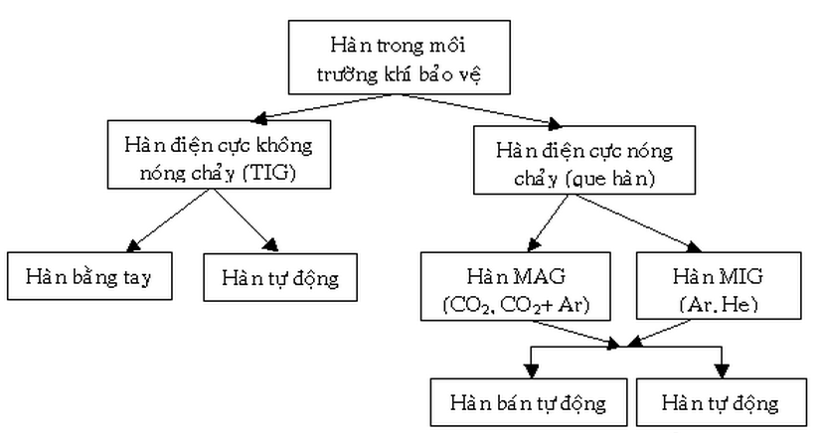

Hình 5.1 Phân loại hàn trong môi trường khí bảo vệ

II. HÀN MIG/MAG
1-/ Nguyên lý
Hàn hồ quang nóng chảy trong môi trường khí bảo vệ (MIG/MAG) là quá trình hàn nóng chảy trong đó nguồn nhiệt hàn được cung cấp bởi hồ quang tạo ra giữa điện cực nóng chảy là (dây hàn) và vật hàn. Hồ quang hàn và kim loại nóng chảy được bảo vệ khỏi tác dụng của Ôxy và Nitơ trong môi trường xung quanh bởi một loại khí hoặc một hỗn hợp khí. Phương pháp này gọi là GMAW (Gas Metal Arc Welding).
Phương pháp này có tên gọi là hàn hồ quang kim loại trong môi trường khí bảo vệ. Hoặc tên thông dụng là hàn dây, hàn CO2. tên gọi quốc tế là GMAW (Gas Metal Arc Welding).
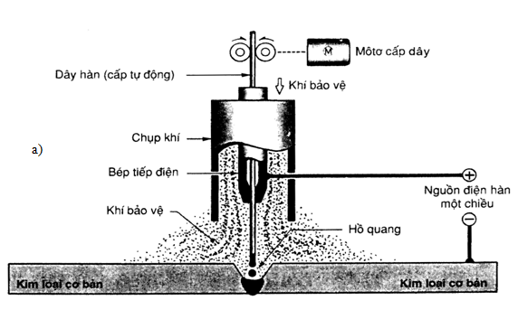
Hình 5.2. Sơ đồ nguyên lý tại đầu mỏ hàn MIG/MAG
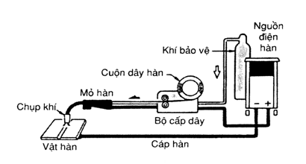
Hình 5.3. Sơ đồ mô phỏng trạm thiết bị hàn MIG/MAG
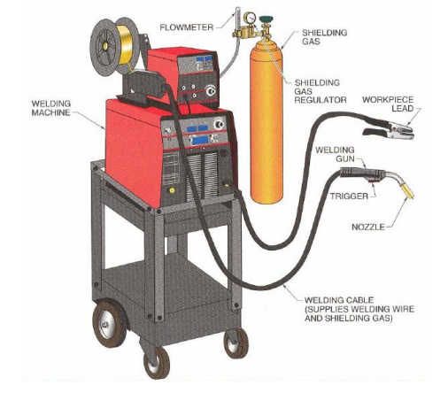
Hình 5.4. Sơ đồ thiết bị hàn hồ quang trong môi trường khí bảo vệ
2-/ Đặc điểm
a-/ Khí bảo vệ hàn
- Khí bảo vệ có thể là khí trơ hoặc khí hoạt tính có tác dụng chiếm chỗ, đẩy không khí ra khỏi vùng hàn và hạn chế tác dụng xấu của không khí.
Khí trơ : Chủ yếu là Argon hoặc Hélium (khí dùng pha trộn thêm).
Khí hoạt hóa: Thường là (CO2), hoặc Argon có trộn thêm Oxy (O2), đôi khi
Hydro(H2).
b-/ Phân loại hàn theo tên gọi Mig-Mag
- Hàn hồ quang bằng điện cực nóng chảy trong môi trường khí trơ (Ar, He) gọi là phương pháp hàn MIG (Metal Inert Gas).
- Hàn hồ quang bằng điện cực nóng chảy trong môi trường khí hoạt tính (CO2) gọi là phương pháp hàn MAG (Metal Active Gas).
c-/Tính ưu việt của công nghệ hàn Mig-Mag
- CO2 là loại khí dễ kiếm, dễ sản xuất và giá thành thấp.
- Năng suất hàn trong CO2 cao gấp hơn 2,5 lần so với hàn hồ quang tay.
- Tính công nghệ của hàn trong CO2 cao hơn so với hàn hồ quang dưới lớp thuốc vì có thể tiến hành ở mọi vị trí không gian khác nhau.
- Chất lượng hàn cao. Sản phẩm hàn ít bị cong vênh do tốc độ hàn lớn, nguồn nhiệt tập trung, hiệu suất sử dụng nhiệt lớn, vùng ảnh hưởng nhiệt hẹp;
- Điều kiện lao động tốt hơn so với hàn hồ quang tay và trong quá trình hàn không phát sinh khí độc.
3-/ Thiết bị hàn MIG/MAG và hướng dẫn cách lắp đặt, sử dụng thiết bị
a-/ Máy hàn MIG/MAG
Nguồn điện hàn: nguồn điện hàn thông thường là nguồn điện một chiều DC hay nguồn xoay chiều AC.
b-/ Mỏ hàn
Mỏ hàn hay súng hàn đi cùng các đường ống dẫn khí, dẫn dây hàn và cáp điện, chai chứa khí bảo vệ, bộ đồng hồ đo áp lực khí, lưu lượng kế và van khí. Mỏ hàn bao gồm bép tiếp điện để chuyển dòng điện hàn đến dây hàn, đường dẫn khí và chụp khí để hướng dòng khí bảo vệ bao quanh vùng hồ quang, công tắc đóng ngắt đồng bộ dòng điện hàn, dây hàn và dòng khí bảo vệ.

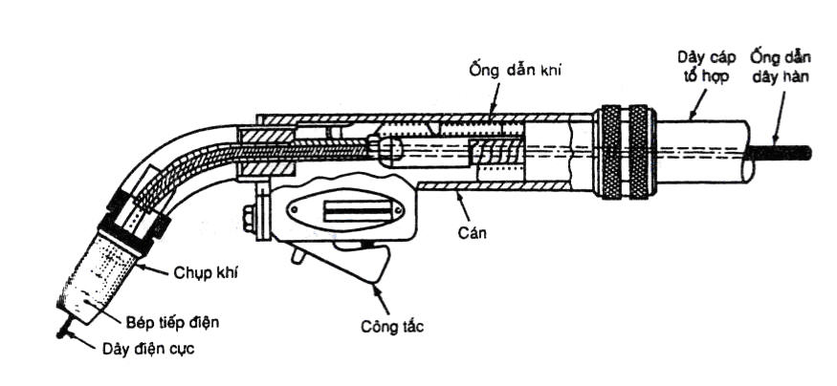
Hình 5.5. Cấu tạo mỏ hàn MIG/MAG

c-/ Bình khí bảo vệ
Khí Ar tinh khiết (100%) thường được dùng để hàn các vật liệu thép. Khí He tinh khiết thường được dùng để hàn các liên kết có kích thước lớn, các vật liệu có tính dãn nở nhiệt cao như Al, Mg, Cu v.v… Khi dùng khí He tinh khiết thì bề rộng mối hàn sẽ lớn so với dùng loại khí khác, vì vậy có thể dùng hỗn hợp khí Ar + (50% ÷ 80%)He. Do khí He có trọng lượng riêng nhỏ hơn khí Ar mà lưu lượng khí Ar dùng cần thấp hơn so với khí He.
Khi hàn các hợp kim chứa Fe có thể bổ sung thêm O2 hoặc CO2 vào Ar để khắc phục các khuyết tật như: lõm khuyết, bắn tóe và hình dạng mối hàn không đồng đều.
Khí CO2 được dùng rộng rãi để hàn thép cacbon trung bình, do giá thành thấp, mối hàn ổn định, cơ tính của liên kết hàn đạt yêu cầu, tốc độ hàn cao và độ ngấu sâu.
Nhược điểm của hàn trong khí bảo vệ CO2 là gây bắn tóe kim loại lỏng.
d-/ Dây hàn
Những đặc tính của quá trình công nghệ hàn phụ thuộc nhiều vào chất lượng của dây hàn. Khi hàn MAG, đường kính dây từ 0,8 đến 2,4mm. Sự ổn định của quá trình hàn cũng như chất lượng của liên kết hàn phụ thuộc nhiều vào tình trạng bề mặt dây hàn.
Có hai dạng dây hàn chính: dây hàn đặc và dây hàn có lõi thuốc.
Bảng 6: Thông số loại dây hàn đặc thường sử dụng và phạm vi sử dụng
Ký hiệu dây | Nước sản xuất | Ứng dụng hàn kim loại
H-08MnSiA  H-10MnSi  MG-51T  ER-4043  Ha-As  Ha-Amg₃  BrKMn3-1  Autrod 19.12  AuCutrod19.40 | Trung Quốc  Trung Quốc  Thái Lan  Thái Lan  Nga  Nga  Nga  Thụy Điển  Thụy Điển | Thép cacbon thấp, trung bình  Thép cacbon thấp  Thép cacbon thấp, hợp kim thấp  Thép cacbon thấp, hợp kim thấp  Thép hợp kim (Inox)  Hợp kim (Al+Mg+Mn)  Đồng, hợp kim đồng  Đồng, hợp kim đồng  Đồng, hợp kim đồng
4-/ Kỹ thuật hàn hồ quang điện cực nóng chảy trong môi trường khí bảo vệ:
a-/ Chuẩn bị liên kết trước khi hàn
Về hình dáng, kích thước,bề mặt vật hàn…
Chú ý: Liên kết vật liệu hàn trong phương pháp hồ quang nóng chảy trong môi trường khí bảo vệ tương tự như phương pháp hàn hồ quang tay. Tuy nhiên do đường kính dây hàn nhỏ hơn so với dây hàn dưới lớp thuốc bảo vệ nên góc vát mép sẽ nhỏ hơn (khoảng 45⁰ đến 60⁰).
b-/ Chế độ hàn
- Dòng điện hàn, điện áp hàn, tốc độ hàn.
- Phần nhô của điện cực hàn
Đó là khoảng cách giữa đầu điện cực và mép bép tiếp điện. Chiều dài phần nhô quá lớn sẽ làm dư kim loại nóng chảy ở mối hàn, làm giảm độ ngấu và lãng phí kim loại hàn. Nếu chiều dài phần nhô quá nhỏ, sẽ gây ra sự bắn tóe kim loại lỏng vào mỏ hàn, chụp khí, làm cản trở dòng khí bảo vệ, gây ra rỗ xốp trong mối hàn.
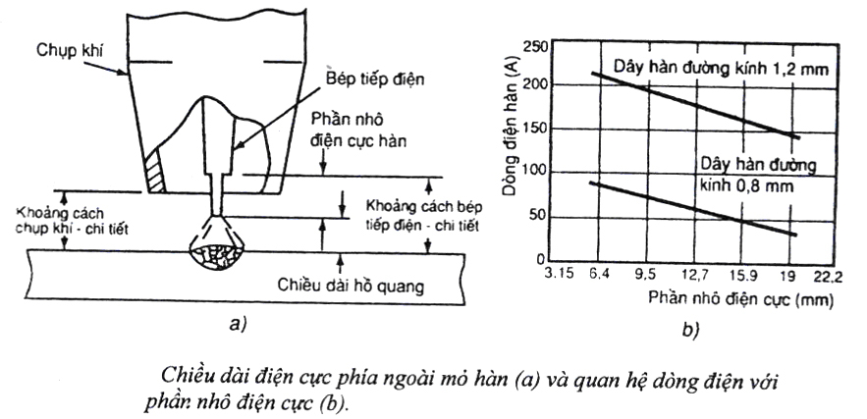
Hình 5.6. Hình ảnh về phần nhô ra của điện cực hàn
Khi hàn một phía cần phải có đệm lót thích hợp ở dưới đường hàn. Đôi khi có thể thực hiện đường hàn chân (hàn lót) bằng kỹ thuật hàn ngắn mạch để có độ ngấu đồng đều, sau đó các lớp tiếp theo được thực hiện bằng kỹ thuật truyền kiểu phun với dòng điện cao.
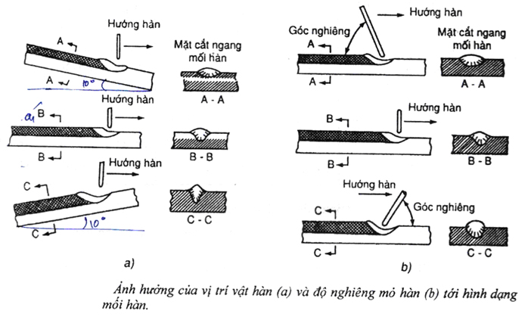
Hình 5.7. Kỹ thuât hàn MIG/MAG
Cũng như với mọi phương pháp hàn hồ quang khác, góc độ và vị trí mỏ hàn, điện cực với đường hàn có ảnh hưởng rõ rệt tới độ ngấu và hình dạng mối hàn. Góc mỏ hàn thường nghiêng một góc α so với chiều thẳng đứng.
Độ nghiêng của mỏ hàn hoặc vật hàn quyết định hình dạng của mối hàn.
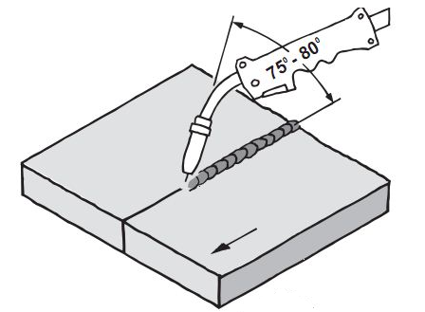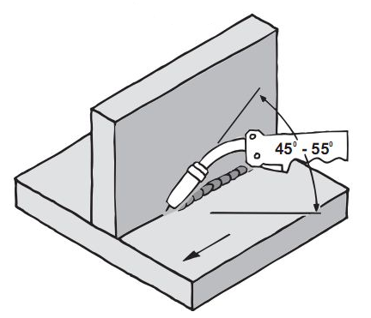

Hình 5.8. Góc nghiêng mỏ hàn khi hàn (MIG/MAG)
- Một số dụng cụ cần thiết trong quá trình hàn
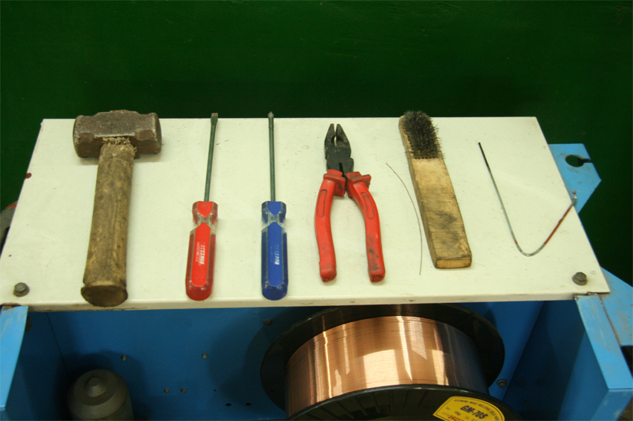
Hình 5.9. Các dụng cụ cần thiết khi hàn MIG/MAG
- Búa nắn vật hàn.
- Tuốc nơvít để mở máy thay dây hàn.
- Kìm cắt để cắt dây hàn bị dư.
- Bàn chải sắt để chà, làm sạch bép hàn.
- Cây sắt để vệ sinh đầu mỏ hàn.
- Nhớt, mỡ nhúng đầu mỏ hàn trong quá trình hàn để.

BÀI THỰC HÀNH 6: HÀN ĐƯỜNG THẲNG (MIG - MAG)

Thực hành: Hàn đường thẳng Thời gian thực hiện: 1 ca
Tiêu chuẩn: Theo yêu cầu bản vẽ Ngày thực hiện: …./…./……..
TT | CÁC BƯỚC  THỰC HIỆN | HÌNH VẼ |  |  | DỤNG CỤ THIẾT BỊ | GHI CHÚ
1 | Chuẩn bị phôi hàn  - Cắt phôi theo kích thước bản vẽ.  - Nắn phẳng, làm sạch bề mặt phôi.  - vạch dấu trên phôi |  |  |  | Búa, đe, bàn chải sắt, phấn, thước lá | -Đúng kích thước, thẳng, phẳng, sạch
2 | Chế độ hàn  - Chọn đường kính dây hàn:  - Chọn cường độ dòng điện hàn:  - Chọn hiệu điện thế hàn:  - Chọn vạn tốc hàn:  - Chọn tiêu hao khí hàn:  - Chọn phương pháp di chuyển que hàn: kết hợp kéo thẳng, zigzac. | Tra bảng  Chiều dày tấm hàn 3 – 5 (mm) chọn Ø1.6 – 2.2 (mm)  Tra bảng  Ih = 280 – 380 (A)  Tra bảng  Uh = 22 – 39 (V)  Tra bảng  Vh = 20 – 25 (mm)  Tra bảng  14 – 16 (l/ph) |  |  |  | - Đúng thông số đã chọn.
3 | Gá kẹp phôi |  |  |  |  | - Đúng vị trí  trên bàn hàn
4 | Hàn đường thẳng  - Mở máy hàn  - Điều chỉnh cường độ dòng điện, hiệu điện thế,  khí hàn, dây hàn. |  |  |  | - Máy hàn, mỏ hàn, dây hàn, khí hàn, kính hàn, bao tay da.  - Phôi hàn. | - Điều chỉnh các thông số đã tra ở bước 2.  - Chú ý hàn thử bên ngoài trước khi hàn.
5 | Thao tác hàn  - Duy trì hồ quang  - Di chuyển mỏ hàn theo kéo thẳng, zigzac. | 90°  75° |  |  | Búa gõ xỉ, bàn chải sắt | - Đúng góc độ.  - Tốc độ di chuyển mỏ hàn hợp lý.
6 | Kiểm tra  - Tắt máy.  - Gõ xỉ.  - Kiểm tra |  |  |  | Búa gõ xỉ, bàn chải sắt. | - Không bị khuyết tật.
CÁC KHUYẾT TẬT THƯỜNG GẶP VÀ CÁCH KHẮC PHỤC
Các khuyết tật  - Mối hàn bị cháy cạnh.  - Mối hàn bị chảy xệ  Đóng cục.  - Mối hàn không ngấu, bị đóng cục, rổ xỉ. |  |  | Nguyên nhân  - Dòng điện hàn lớn.  - Tốc độ di chuyển chậm.  - Dòng điện hàn lớn, khí hàn chưa phù hợp  - Dòng điện hàn nhỏ. | Biện pháp khắc phục  - Giảm cường độ dòng điện.  - Tăng tốc độ di chuyển mỏ hàn, giảm cường độ dòng điện hàn, chỉnh lại khí hàn.  - Tăng cường độ dòng điện hàn.

BÀI THỰC HÀNH 7: HÀN BẰNG ĐẤU MÍ (MIG - MAG)

Thực hành : Hàn bằng đấu mí Thời gian thực hiện: 1 ca
Tiêu chuẩn : Theo yêu cầu bản vẽ Ngày thực hiện :…./…./……..
TT | CÁC BƯỚC  THỰC HIỆN | HÌNH VẼ |  | DỤNG CỤ THIẾT BỊ | GHI CHÚ
1 | Chuẩn bị phôi hàn  - Nắn phẳng, làm sạch bề mặt phôi.  - Cắt phôi theo kích thước bản vẽ. |  |  | Búa, đe, bàn chải sắt | - Đúng kích thước, thẳng, phẳng, sạch
2 | Chế độ hàn  - Chọn đường kính dây hàn:  - Chọn cường độ dòng điện hàn:  - Chọn hiệu điện thế hàn:  - Chọn vạn tốc hàn:  - Chọn tiêu hao khí hàn:  - Chọn phương pháp di chuyển que hàn: kết hợp kéo thẳng, zigzac. | Tra bảng  Chiều dày tấm hàn 3 – 5 (mm)  chọn Ø1.6 – 2.2 (mm)  Tra bảng  Ih = 280 – 380 (A)  Tra bảng  Uh = 22 – 39 (V)  Tra bảng  Vh = 20 – 25 (mm)  Tra bảng  14 – 16 (l/ph) |  |  | - Tra đúng thông số đã chọn.
3 | Gá kẹp phôi |  |  |  | - Đúng vị trí  - Khe hở  1 – 2
4 | Hàn đính  - Mở máy hàn  - Điều chỉnh cường độ dòng điện, hiệu điện thế,  khí hàn, dây hàn  - Hàn đính. |  |  | - Máy hàn, mỏ hàn, dây hàn, khí hàn, kính hàn, bao tay da.  - Phôi hàn. | - Điều chỉnh các thông số đã tra ở bước 2.  - Chú ý hàn thử bên ngoài trước khi hàn.
5 | Thao tác hàn  - Duy trì hồ quang  - Di chuyển mỏ hàn theo kéo thẳng, zigzac. | 90°  75° |  | Búa gõ xỉ, bàn chải sắt | - Đúng góc độ.  - Tốc độ di chuyển que hàn hợp lý.
6 | Kiểm tra  - Tắt máy.  - Gõ xỉ.  - Kiểm tra |  |  | Búa gõ xỉ, bàn chải sắt. | - Không bị khuyết tật.
 | CÁC KHUYẾT TẬT THƯỜNG GẶP VÀ CÁCH KHẮC PHỤC
Các khuyết tật  - Mối hàn bị cháy cạnh.  - Mối hàn bị chảy xệ  Đóng cục.  - Mối hàn không ngấu, bị đóng cục, rổ xỉ. |  | Nguyên nhân  - Dòng điện hàn lớn.  - Tốc độ di chuyển chậm.  - Dòng điện hàn lớn, khí hàn chưa phù hợp  - Dòng điện hàn nhỏ. | Biện pháp khắc phục  - Giảm cường độ dòng điện.  - Tăng tốc độ di chuyển mỏ hàn, giảm cường độ dòng điện hàn, chỉnh lại khí hàn.  - Tăng cường độ dòng điện hàn.

BÀI THỰC HÀNH 8: HÀN BẰNG LẮP GÓC CHỮ T (MIG - MAG)

Thực hành : Hàn bằng lắp góc chữ T Thời gian thực hiện: 1 ca
Tiêu chuẩn : Theo yêu cầu bản vẽ Ngày thực hiện :…./…./……..
TT | CÁC BƯỚC  THỰC HIỆN |  | HÌNH VẼ |  | DỤNG CỤ THIẾT BỊ | GHI CHÚ
1 | Chuẩn bị phôi hàn  - Nắn phẳng, làm sạch bề mặt phôi.  - Cắt phôi theo kích thước bản vẽ. |  |  |  | - Búa, đe, bàn chải sắt. | - Đúng kích thước, phẳng và sạch
2 | Chế độ hàn  - Chọn đường kính dây hàn:  - Chọn cường độ dòng điện hàn:  - Chọn hiệu điện thế hàn:  - Chọn vạn tốc hàn:  - Chọn tiêu hao khí hàn:  - Chọn phương pháp di chuyển que hàn: kết hợp kéo thẳng, zigzac. |  | Tra bảng  Chiều dày tấm hàn 3 – 5 (mm) chọn Ø1.6 – 2.2 (mm)  Tra bảng  Ih = 280 – 380 (A)  Tra bảng  Uh = 22 – 39 (V)  Tra bảng  Vh = 20 – 25 (mm)  Tra bảng  14 – 16 (l/ph) |  |  | - Tra đúng thông số đã chọn.
3 | Gá kẹp phôi |  |  |  |  | - Đúng vị trí
4 | Hàn đính  - Mở máy hàn  - Điều chỉnh cường độ dòng điện, hiệu điện thế,  khí hàn, dây hàn  - Hàn đính. |  |  |  | - Máy hàn, kiềm hàn, kính hàn, bao tay da, eke.  - Phôi hàn | - Điều chỉnh các thông số đã tra ở bước 2.  - Đảm bảo vuông góc  - Chú ý hàn thử bên ngoài trước khi hàn
5 | Thao tác hàn  - Duy trì hồ quang  - Di chuyển mỏ hàn theo kéo thẳng, zigzac. |  | 45⁰  75° |  | - Búa gõ xỉ, bàn chải sắt | - Đúng góc độ.  - Tốc độ di chuyển que hàn hợp lý.
6 | Kiểm tra  - Tắt máy.  - Gõ xỉ.  - Kiểm tra |  |  |  | - Búa gõ xỉ, bàn chải sắt | - Không bị khuyết tật
CÁC KHUYẾT TẬT THƯỜNG GẶP VÀ CÁCH KHẮC PHỤC
Các khuyết tật  - Mối hàn đóng cục.  - Mối hàn bị cháy cạnh.  - Mối hàn không ngấu. |  | Nguyên nhân  - Cường độ dòng điện hàn nhỏ. Khí hàn chưa phù hợp  - Cường độ dòng điện hàn quá lớn, góc độ mỏ hàn không thích hợp, chiều dài hồ quang lớn.  - Dòng điện hàn nhỏ.Khi hàn chưa phù hợp |  | Biện pháp khắc phục  - Tăng cường độ đòng điện hàn. Điều chỉnh khi hàn cho phù hợp  - Giảm cường độ dòng điện hàn, điều chỉnh góc độ mỏ hàn cho hợp lý, giảm chiều dài hồ quang.  - Tăng cường độ dòng điện và điều chỉnh khí hàn cho hợp lý.

Tài Liệu Tham Khảo

1. Trương Công Đạt. Kỹ thuật hàn điện. NXB Công nhân kỹ thuật năm 2000.
2. Trần Văn Niên. Thực hành kỹ thuật hàn gò. NXB Đà Nẵng năm 2000.
3. Tài liệu giảng dạy thực tập hàn – Trường Đại Học Bách Khoa TP,HCM.
4. Tài liệu giảng dạy công nghệ hàn – Trường Cao Đẳng Nghề Hàng Hải.
5. Phạm Trọng Khu - Trần Quang Long. Giáo trình hàn trong môi trường khí bảo vệ. Nhà xuất bản Xây dựng – 2002.
6. Nguyễn Văn Sơn - Hệ thống bài tập thực hành hàn – Ban cơ khí trường trung học kỹ thuật Lý Tự Trọng.

- http://cokhi-hui.net/diendan/showthread.php?t=73&page=1
- www.caothang.edu.vn/khoa/knsmd/store/file/131han-mig-mag
- www.meslab.org/.../2954-Cong-nghe-han-TIG-MIG-MAG
- www.baigiang.violet.vn/present/show/entry_id/1463612
- www.ebook.edu.vn/?...
- www.weldline-alw.com/.../chapter%202%20-%20mig-mag%20welding113155.pdf
- www.svarbazar.cz/phprs/download.php?soubor=123
- www.weldguru.com/Mig.html
- www.twi.co.uk/content/tfmigwel.html
- www.scribd.com/.../welding-MIGMAG-Welding-Guide-Lincoln-Electric-eBoo
- www.prest-o-sales.com/other_links/gases/.../Stargon%20SS.pdf

